—人本股份2023届招聘简章 —
寻找人本人，“职”想在合适的时间、遇见对的“你”，欢迎您参会！
一、人本股份有限公司简介
人员规模：全球员工超过13000人（截至2021年底）
产业布局：主营业务板块包括轴承制造、机电贸易等系列拓展业务，同时在汽车零部件、精密机械加工、装备制造、橡胶制品等产业也保持着良好的发展势头。目前已拥有美国、德国、日本、印度和菲律宾等海外公司,集团正积极调整产业结构，从产能规模型向质量效益型方向迅速转变，全面增强企业综合竞争力，为把“中国C&U”打造成世界级的轴承品牌而努力奋斗。
〖轴承制造—人本轴承〗;
公司荣誉：是中国轴承行业的排头兵,位列世界轴承行业十强之一
中国机械工业100强企业
全国民营企业500强企业
全国重点行业效益十佳企业
研发实力：人本轴承具有强大的技术研发实力，不断强化研发投入，人本轴承技术中心是“国家级技术中心”、“国家技术创新示范企业”，拥有国家级“博士后科研工作站”。能生产内径1.0mm至外径6000mm范围内的轴承3万余种，年生产能力达14亿套，尤其是精密电机轴承、汽车轴承的技术和质量水平在中国轴承行业处于领先地位。
产业基地：现已形成温州、杭州、湖州、上海、芜湖、无锡、南充、黄石等多个生产基地
二、员工发展与培养
发展机会：二十多年的发展和累积，较为成熟完善的人力资源管理体系，实行 “能者上、平者让、庸者下”人才策略，公司倡导给每位员工充分发挥才能的舞台；下一个百亿项目已经开动……
培训体系：拥有较为完善的各类培训体系和优秀的培训讲师队伍，包括入职培训、在职培训、晋升发展培训等，给每位员工提供公平的学习、发展机会。
自我实现：良好的职业发展通道，结合员工绩效考核和工作表现、不断晋升的机会，帮您实现自己的职业理想和自我价值。
薪资待遇：为员工提供具有竞争力的薪资待遇。
社会保障：为员工交纳养老、医疗、工伤、生育、失业等完善的社会保险和住房公积金；为每位员工办理商业人身保险。
假期：享受国家法定假日，以及带薪年假、婚假、产假等。
后勤保障：提供住宿和食堂，同时经常组织开展丰富多彩的文体、旅游活动等、每年一次的免费健康体检。
三、招聘岗位
岗位类别 | 岗位 | 面对专业 | 工作地点 | 招聘人数 | 待遇
技术中心 | 项目工程师 | 机械工程、机械设计制造及其自动化、机械设计及理论、金属材料工程、轴承专业材料化学、润滑材料摩擦学、高分子材料等相关专业 | 上海 | 2 | 本科保底年薪：  第一年13万/年；第二年14万/年；第三年16万/年；  硕士保底年薪：  第一年20万/年；第二年21万/年；第三年23万/年；
技术中心 | 产品设计工程师 | 机械工程、机械设计制造及其自动化、机械设计及理论、金属材料工程、轴承专业材料化学、润滑材料摩擦学、高分子材料等相关专业 | 上海 | 2
技术中心 | 设备开发工程师 | 机械工程、机械设计制造及其自动化、机械设计及理论、金属材料工程、轴承专业材料化学、润滑材料摩擦学、高分子材料等相关专业 | 上海 | 2
技术中心 | 轴承设计与仿真分析方向 | 机械工程、机械设计制造及其自动化、机械设计及理论、金属材料工程、轴承专业材料化学、润滑材料摩擦学、高分子材料等相关专业 | 上海 | 2
技术中心 | 材料研发工程师 | 机械工程、机械设计制造及其自动化、机械设计及理论、金属材料工程、轴承专业材料化学、润滑材料摩擦学、高分子材料等相关专业 | 上海 | 2
技术中心 | 材料分析工程师 | 机械工程、机械设计制造及其自动化、机械设计及理论、金属材料工程、轴承专业材料化学、润滑材料摩擦学、高分子材料等相关专业 | 上海 | 2
技术中心 | 计量分析工程师 | 机械工程、机械设计制造及其自动化、机械设计及理论、金属材料工程、轴承专业材料化学、润滑材料摩擦学、高分子材料等相关专业 | 上海 | 2
技术中心 | 工艺工程师 | 机械工程、机械设计制造及其自动化、机械设计及理论、金属材料工程、轴承专业材料化学、润滑材料摩擦学、高分子材料等相关专业 | 上海 | 2
国际贸易部（销售岗） | 外贸业务员 | 机械工程、机械设计制造及其自动化、机械设计及理论、金属材料工程、轴承专业及轴承研发、材料化学、润滑材料摩擦学、高分子材料等、英语、国贸、物流相关专业 | 上海 | 3 | 本科保底年薪：  第一年13万/年；第二年14万/年；第三年16万/年；  硕士保底年薪：  第一年20万/年；第二年21万/年；第三年23万/年；
国际贸易部（销售岗） | 大客户经理 |  | 上海 | 2
国际贸易部（销售岗） | 物流团队成员 |  | 上海 | 1
国际贸易部（销售岗） | 市场专员 |  | 上海 | 1
生产技术类 | 生产运营 | 机械设计制造及其自动化、机械设计及理论、机械电子工程、自动化、机械工程自动化、工业工程、车辆工程、金属材料工程、测控技术与仪器、车辆工程、轴承专业、模具设计与制造、高分子材料加工工程等相关专业 | 温州、上海、杭州、芜湖、湖州、黄石、无锡 | 5
生产技术类 | 技术工程师 |  | 温州、上海、杭州、芜湖、湖州、黄石、无锡 | 5
生产技术类 | 设备工程师 |  | 温州、上海、杭州、芜湖、湖州、黄石、无锡 | 5
生产技术类 | 质量工程师 |  | 温州、上海、杭州、芜湖、湖州、黄石、无锡 | 5
生产技术类 | 体系工程师 |  | 温州、上海、杭州、芜湖、湖州、黄石、无锡 | 5
职能管理类 | 行政、人力资源 | 机械类（优先），经管类专业 | 温州 | 2 | 面议
职能管理类 | 财务岗 | 财务管理、会计学等相关专业 | 温州 | 2 | 面议
职能管理类 | IT工程师 | 软件工程、计算机等相关专业 | 上海 | 3 | 面议
职能管理类 | 外贸业务员 | 英语、泰语、葡萄牙语、韩语等专业 | 上海 | 3 | 面议
四、招聘流程
发布招聘信息→企业宣讲会→现场投递简历、甄选→初试→复试→笔试→网申测评→录用通知→签订就业协议
五、联系方式
联系人： 人本股份人力资源部 叶经理
联系电话：150 5533 7513 （微信同号）158 6963 9309 传真：0577-86536076
邮箱：yechengwei@cugroup.com 联系地址：浙江温州经济技术开发区甬江路16号
温馨提示：请关注人本股份官网、学校就业网、微信公共平台等招聘信息
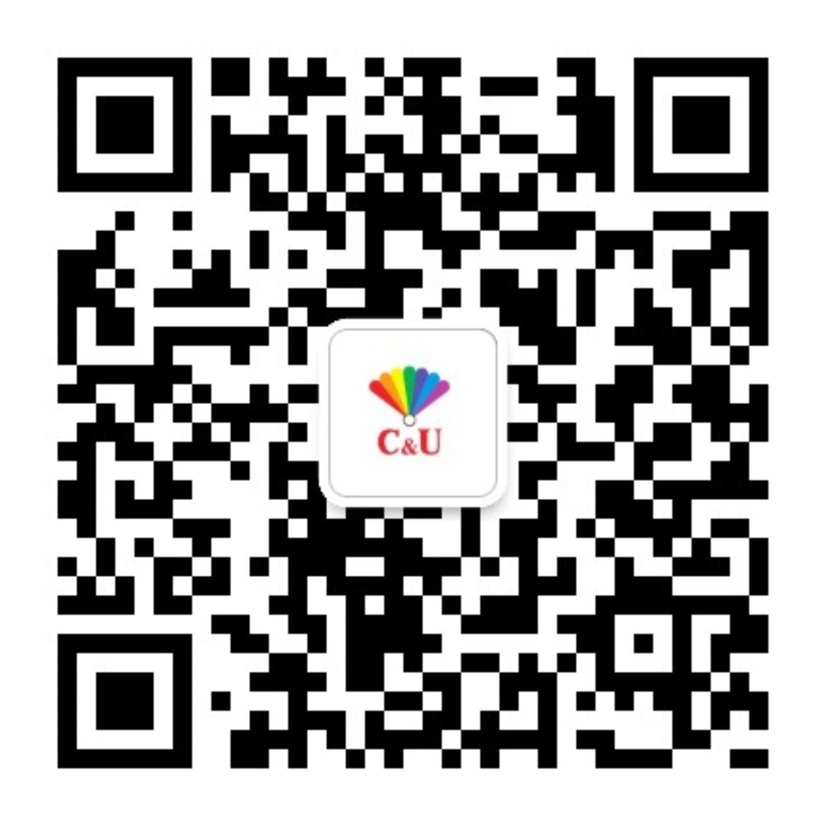
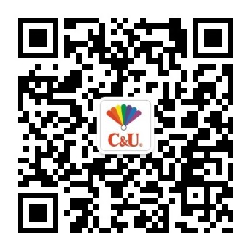
人力资源微信公众号 集团官方微信公众号

